2020年度

四川省开江县中小学教学研究室部门决算
目录

公开时间：2021年 10月 8日

第一部分 部门概况 4
一、基本职能及主要工作 4
二、机构设置 6
第二部分度 部门决算情况说明 7
一、收入支出决算总体情况说明 7
二、收入决算情况说明 7
三、支出决算情况说明 8
四、财政拨款收入支出决算总体情况说明 9
五、一般公共预算财政拨款支出决算情况说明 9
六、一般公共预算财政拨款基本支出决算情况说明 11
七、“三公”经费财政拨款支出决算情况说明 12
八、政府性基金预算支出决算情况说明 13
九、 国有资本经营预算支出决算情况说明 13
十、其他重要事项的情况说明 13
第三部分 名词解释 19
第四部分 附件 22
附件1 22
附件2 26
第五部分 附表 30
一、收入支出决算总表 30
二、收入决算表 30
三、支出决算表 30
四、财政拨款收入支出决算总表 30
五、财政拨款支出决算明细表 30
六、一般公共预算财政拨款支出决算表 30

七、一般公共预算财政拨款支出决算明细表 30
八、一般公共预算财政拨款基本支出决算表 30
九、一般公共预算财政拨款项目支出决算表 30
十、一般公共预算财政拨款“三公”经费支出决算表 30
十一、政府性基金预算财政拨款收入支出决算表 30
十二、政府性基金预算财政拨款“三公”经费支出决算表 30
十三、国有资本经营预算财政拨款收入支出决算表 30
十四、国有资本经营预算财政拨款支出决算表 30

第一部分 部门概况

一、基本职能及主要工作

（一）主要职能。

负责教学业务管理、教师培训、课程资源开发、教育科研管理和指导、教材教学指导、学科教学质量检测评估、教育决策咨询等职能。负责贯彻执行国家、省、市课程改革相关要求，制定县域内课程改革实施方案；负责全县学校课程改革的统筹、协调、后勤保障工作；加强对地方课程和校本课程的研究。指导学校校本课程的开发和应用；加强新课程的教学过程和考试评价的研究，构建能促进学生全面发展，教师素质提高和教学方法改进的基础教育新的评价体系；加强新课程教学方法、教学改革等方面工作宣传、调研、检查、指导、总结、推广；协助做好课改师资培训工作，完成上级安排的其它工作。

（二）2020年重点工作完成情况。
1、加强理论学习，抓好队伍建设，强化服务意识，履行工作职责，发挥引领作用。认真抓好全室人员理论学习工作，不断提高全体教研员的政治业务素质、教育科研能力及教学教研指导水平，进一步更新教育观念，牢固树立全心全意为教学、教师和学生服务的思想。
2、规范教学管理，提高教育质量。按照《开江县中小学校教学常规管理考核细则》的要求，不断深化教师教学的全过程管理，向管理要质量、要效益；结合教学视导，了解教学中各环节的落实情况，重点督查备课、上课以及作业批改等重要教学环节的落实。
3、加强义务教育阶段的教学质量调研检测，对小学和初中非毕业班的部分年级和部分学科进行期末抽样分析。
4、抓好初三复习备考的指导工作，组织好全县九年级适应性考试，召开全县中考复习备考会，以便学生适应中考，稳步提高全县教育质量。
5、发挥职能作用，提高教研实效。健全教研网络，创新教研模式，实现“教研重心下移、教研工作前移”的工作思路，对校本研修工作进行检查指导，加强片区之间、校际之间的教研合作，发挥教研联动的整体优势。
6、重视学校教师的真正需求，贴身定制菜单式培训项目，在分门别类、定立不同目标任务的基础上，积极推介、组织教师参加各种层次、不同类型的学习培训，在实施中，侧重新入职教师、青年教师、骨干教师、名教师培养培育。多方聘请、引进专家、名师来我县传经送宝；指导教师提高业务理论水平，通过开展的多种形式的教研活动，引导教师自觉学习教育教学理论，改变部分教师知识结构单一、研究意识淡薄、自我发展意识欠缺的现状。
7、创新教研形式，积极搭建平台，以优秀教师、优质课、优秀案例、优秀论文、优秀课件等评比为依托，鼓励教师撰写“教育叙事”，全面总结推广全县教师的课程改革成果，提高教师实施新课程的能力，整体提高教师的教学水平，不断缩小校际教学质量差距、城乡教学质量差距、区域教学质量差距。
8、认真开展教育科研课题的申报、立项、管理、成果鉴定以及评审和评奖工作。落实课题负责制，加大在研立项课题研究指导及督查力度，做好立项课题的开题论证，援助课题承研学校形成研究实施方案，推进课题有效实施。各级立项课题要有计划、有安排、有过程、有资料、有阶段性或终结性结题报告。坚持教育科研为教学服务、助力教师专业发展，提升教育质量。

9、进一步加强普高教育、职业教育、特殊教育、学前教育、德育与心理健康教育以及地方课程、研究性学习、通用技术、语言文字规范化工作的业务指导和服务，促进各类教育、各项工作健康、均衡发展。

二、机构设置
开江县中小学教学研究室是开江县教育和科学技术局所属事业单位，为县本级预算单位。单位编制人数15人，没有变动情况，退休人数8人。

第二部分 2020年度部门决算情况说明

- 收入支出决算总体情况说明
2020年度收、支总计278.11万元。与2019年相比，收、支总计各减少37.35万元，下降11.84%。主要变动原因是人员退休。

（图1：收、支决算总计变动情况图）（柱状图）
- 收入决算情况说明

2020年本年收入合计278.11万元，其中：一般公共预算财政拨款收入278.11万元，占100%；政府性基金预算财政拨款收入0万元，占0%；上级补助收入0万元，占0%；事业收入0万元，占0%；经营收入0万元，占0%；附属单位上缴收入0万元，占0%；其他收入0万元，占0%。

（图2：收入决算结构图）（饼状图）
- 支出决算情况说明

2020年本年支出合计278.11万元，其中：基本支出278.11万元，占100%；项目支出0万元，占0%；上缴上级支出0万元，占0%；经营支出0万元，占0%；对附属单位补助支出0万元，占0%。

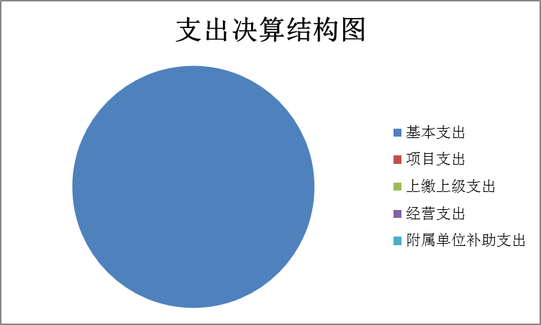

（图3：支出决算结构图）（饼状图）

四、财政拨款收入支出决算总体情况说明
2020年财政拨款收、支总计278.11万元。与2019年相比，财政拨款收、支总计各减少37.35万元，下降11.84%。主要变动原因是人员退休。

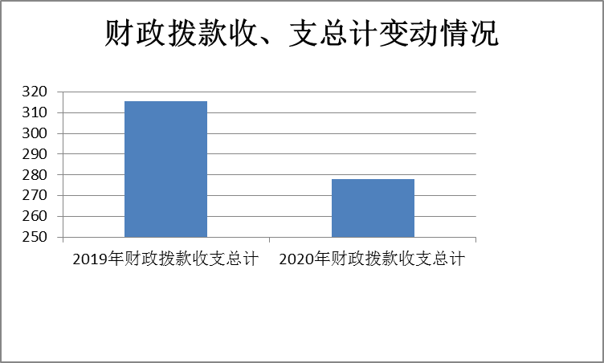
（图4：财政拨款收、支决算总计变动情况）（柱状图）

五、一般公共预算财政拨款支出决算情况说明

（一）一般公共预算财政拨款支出决算总体情况
2020年一般公共预算财政拨款支出278.11万元，占本年支出合计的100%。与2019年相比，一般公共预算财政拨款减少37.35万元，下降11.84%。主要变动原因是人员退。

（图5：一般公共预算财政拨款支出决算变动情况）（柱状图）

（二）一般公共预算财政拨款支出决算结构情况
2020年一般公共预算财政拨款支出278.12万元，主要用于以下方面:教育支出（类）212.83万元，占76.53%；社会保障和就业（类）支出29.59万元，占10.64%；卫生健康支出13.50万元，占4.85%；住房保障支出22.20万元，占7.98%。

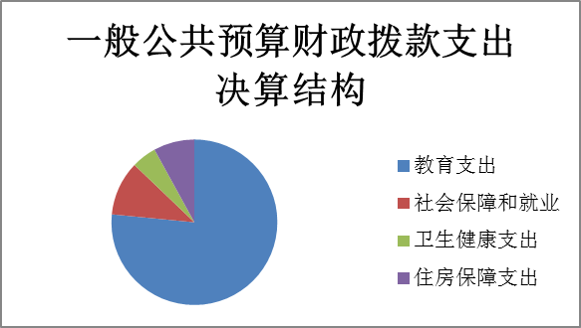

（图6：一般公共预算财政拨款支出决算结构）（饼状图）

（三）一般公共预算财政拨款支出决算具体情况

2020年一般公共预算支出决算数为278.12，完成预算100.00%。其中：
1.一般公共服务（类）0（款）0（项）: 支出决算为0万元，完成预算0.0%。
2.教育（类）205（款）01（项）99: 支出决算为212.83万元，完成预算100.00%。
3.科学技术（类）0（款）0（项）: 支出决算为0万元，完成预算0.0%。
4.文化旅游体育与传媒（类）0（款）0（项）: 支出决算为0万元，完成预算0.00%。
5.社会保障和就业（类）208（款）05（项）05: 支出决算为29.59万元，完成预算100.00%。
6.卫生健康（类）210（款）11（项）02:支出决算为13.50万元，完成预算100.00%。
7.住房保障（类）221（款）02（项）01:支出决算为22.20万元，完成预算100%。

六、一般公共预算财政拨款基本支出决算情况说明
2020年一般公共预算财政拨款基本支出278.12万元，其中：
人员经费238.69万元，主要包括：基本工资、津贴补贴、奖金、伙食补助费、绩效工资、机关事业单位基本养老保险缴费、职业年金缴费、其他社会保障缴费、其他工资福利支出、离休费、退休费、抚恤金、生活补助、医疗费补助、奖励金、住房公积金、其他对个人和家庭的补助支出等。
日常公用经费39.43万元，主要包括：办公费、印刷费、咨询费、手续费、水费、电费、邮电费、取暖费、物业管理费、差旅费、因公出国（境）费用、维修（护）费、租赁费、会议费、培训费、公务接待费、劳务费、委托业务费、工会经费、福利费、公务用车运行维护费、其他交通费、税金及附加费用、其他商品和服务支出、办公设备购置、专用设备购置、信息网络及软件购置更新、其他资本性支出等。

七、“三公”经费财政拨款支出决算情况说明

（一）“三公”经费财政拨款支出决算总体情况说明
2020年“三公”经费财政拨款支出决算为0.19万元，完成预算100.00%，决算数与预算数持平的主要原因是节约开支。

（二）“三公”经费财政拨款支出决算具体情况说明
2020年“三公”经费财政拨款支出决算中，因公出国（境）费支出决算0万元，占0.00%；公务用车购置及运行维护费支出决算0万元，占0.00%；公务接待费支出决算0.19万元，占100.00%。具体情况如下：

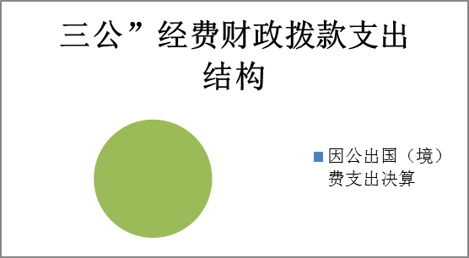
（图7：“三公”经费财政拨款支出结构）（饼状图）
1.因公出国（境）经费支出0万元，完成预算0.00%。全年安排因公出国（境）团组0次，出国（境）0人。
2.公务用车购置及运行维护费支出0万元,完成预算0.00%。
3.公务接待费支出0.19万元，完成预算100.00%。公务接待费支出决算比2019年减少0.002万元，下降1.00%。主要原因是节约开支。主要用于执行公务、开展业务活动开支的交通费、住宿费、用餐费等。国内公务接待5批次，59人次（不包括陪同人员），共计支出0.19万元。

八、政府性基金预算支出决算情况说明
2020年政府性基金预算拨款支出0万元。
- 国有资本经营预算支出决算情况说明
2020年国有资本经营预算拨款支出0万元。

十、其他重要事项的情况说明

（一）机关运行经费支出情况
2020年，教研室机关运行经费支出39.43万元，比2019年减少1.78万元，下降4.32%。主要原因是节约开支。

（二）政府采购支出情况
2020年，教研室政府采购支出总额0万元，其中：政府采购货物支出0万元、政府采购工程支出0万元、政府采购服务支出0万元。

（三）国有资产占有使用情况
截至2020年12月31日，教研室共有车辆0辆。

（四）预算绩效管理情况。
本单位本年年初预算支出数273.89万元，本年支出数278.12万元，增加4.23万元 ，人员经费238.69万元，日常公用经费39.43万元，主要用于：

1、贯彻执行党和国家教育方针政策，促进教育事业发展。

2、确保教职工的工资足额发放。确保单位正常运转，不断提升全县中小学的教育教学质量。

3、加强各科教材培训，提升新课程教学过程和考试评价的指导与研究。

4、指导全县中小学教师教学、教研能力，提升地方课程和校本课程研究，加强推进中高考改革工作。

5、完成教科局和市教科所交办各项的任务。

2020年部门预算整体支出绩效目标批复表
（ 2020 年度）
填报单位：教研室 单位：万元
部门基本信息 | 部门名称 |  | 开江县中小学教学研究室
部门基本信息 | 人员编制数：20 |  |  |  |  | 单位实有人数：20
部门基本信息 | 年度工作任务 | 1、贯彻执行党和国家教育方针政策，促进教育事业发展。
部门基本信息 | 年度工作任务 | 2、确保教职工的工资足额发放。确保单位正常运转，不断提升全县中小学的教育教学质量。
部门基本信息 | 年度工作任务 | 3、加强各科教材培训，提升新课程教学过程和考试评价的指导与研究。
部门基本信息 | 年度工作任务 | 4、指导全县中小学教师教学、教研能力，提升地方课程和校本课程研究，加强推进中高考改革工作。
部门基本信息 | 年度工作任务 | 5、完成教科局和市教科所交办各项的任务。
部门基本信息 | 年度工作任务 | 6、完成教科局和市教科所交办各项的任务。
部门基本信息 | 部门预算情况 | 收入预算合计： |  | 273.8897 |  | 支出预算合计： | 273.8897 | 近两年支出预算金额
 |  |  |  |  |  |  |  | 2018年 | 2019年
部门基本信息 | 部门预算情况 | （一）一般公共预算 |  | 273.8897 |  | （一）基本支出 | 273.8897 | 247.67 | 257.04
部门基本信息 | 部门预算情况 | （二）政府基金预算 |  |  |  | 其中：三公经费支出 | 0.23 | 0.23 | 0.23
部门基本信息 | 部门预算情况 | （三）上年结转 |  |  |  | （二）项目支出
部门基本信息 | 部门预算情况 | （四）其他资金 |  |  |  | 1、
部门基本信息 | 部门预算情况 |  |  |  |  | 2、
部门基本信息 | 部门预算情况 |  |  |  |  | 3、
部门基本信息 | 部门预算情况 |  |  |  |  | 4、
部门基本信息 | 部门预算情况 |  |  |  |  | 5、
部门基本信息 | 部门预算情况 |  |  |  |  | 6、
年度总体目标 | 2020年度，根据上级的部署和单位的工作目标，经研究讨论，报职工会审核通过：本年度确保教职工的工资；确保单位正常运转，不断提升全县中小学的教育教学质量。对教研员提升培训，加强新课程教学过程和考试评价的指导与研究。指导全县中小学教师教学、教研能力，提升地方课程和校本课程研究，加强推进中高考改革工作。
绩效指标 | 一级指标 |  | 二级指标 |  | 三级指标名称 |  | 指标值
绩效指标 | 完成指标 |  | 数量指标 |  | “三科”教研员培训 |  | 至少1次
绩效指标 |  |  |  |  | “三科”教研员能力提升，讲座 |  | 至少1次
绩效指标 |  |  | 质量指标 |  | 培训合格率 |  | 100%
绩效指标 |  |  | 时效指标 |  | 资金每月计划完成率 |  | 100%
绩效指标 |  |  | 成本指标 |  | 人均培训成本 |  | 100元
绩效指标 |  |  |  |  | 确保人员经费按时足额发放 |  | 本年度安排20名教职工的工资254.32万元。
绩效指标 |  |  |  |  | 公用经费确保单位正常运转 |  | 本年度安排日常公用支出19.2万元
绩效指标 | 效益指标 |  | 经济效益 |  | 促进义务教育的发展 |  | 促进义务教育发展，撰写论文及经验交流。
绩效指标 |  |  | 社会效益 |  | 稳定教师队伍，提升教育质量 |  | 增加职工收入，稳定教师队伍，促进义务教育均衡发展，全面提升教育教学质量。
绩效指标 |  |  | 生态效益
绩效指标 |  |  | 可持续影响 |  | 学校的发展 |  | 保障全县学校稳步健康地发展。
绩效指标 |  |  | ……
绩效指标 | 满意度指标 |  | 满意度指标 |  | 受训教师满意度 |  | 教师满意度100%
绩效指标 |  |  | …… |  | 群众满意度 |  | 群众满意度98%

1.项目绩效目标完成情况。
本部门在2020年度部门决算中反映0个项目绩效目标实际完成情况。
项目绩效目标完成情况表
(2020年度)
项目名称
预算单位
预算执行情况(万元) | 预算数: |  |  | 执行数:
预算执行情况(万元) | 其中-财政拨款: |  |  | 其中-财政拨款:
预算执行情况(万元) | 其它资金: |  |  | 其它资金:
年度目标完成情况 | 预期目标 |  |  | 实际完成目标
绩效指标完成情况 | 一级指标 | 二级指标 | 三级指标 | 预期指标值(包含数字及文字描述) | 实际完成指标值(包含数字及文字描述)
绩效指标完成情况 | 项目完成指标
绩效指标完成情况 | 项目完成指标
绩效指标完成情况 | 项目完成指标
绩效指标完成情况 | 项目完成指标
绩效指标完成情况 | 项目完成指标
绩效指标完成情况 | ……
绩效指标完成情况 | 效益指标
绩效指标完成情况 | 效益指标
绩效指标完成情况 | ……
绩效指标完成情况 | 满意度指标
2.部门绩效评价结果。
本部门按要求对2020年部门整体支出绩效评价情况开展自评，《开江县中小学教学研究室部门2020年部门整体支出绩效评价报告》见附件（附件1）。
本部门2020年度无项目、没有开展项目绩效评价。

- 名词解释

1.财政拨款收入：指单位从同级财政部门取得的财政预算资金。
2.事业收入：指事业单位开展专业业务活动及辅助活动取得的收入。
3.经营收入：指事业单位在专业业务活动及其辅助活动之外开展非独立核算经营活动取得的收入。
4.其他收入：指单位取得的除上述收入以外的各项收入。
5.使用非财政拨款结余：指事业单位使用以前年度积累的非财政拨款结余弥补当年收支差额的金额。
6.年初结转和结余：指以前年度尚未完成、结转到本年按有关规定继续使用的资金。
7.结余分配：指事业单位按照会计制度规定缴纳的所得税、提取的专用结余以及转入非财政拨款结余的金额等。
8、年末结转和结余：指单位按有关规定结转到下年或以后年度继续使用的资金。
9.一般公共服务（类）…（款）…（项）：指……。
10.外交（类）…（款）…（项）：指……。
11.公共安全（类）…（款）…（项）：指……。
12.教育（类）…（款）…（项）：指……。
13.科学技术（类）…（款）…（项）：指……。
14.文化体育与传媒（类）…（款）…（项）：指……。
15.社会保障和就业（类）…（款）…（项）：指……。
16.医疗卫生与计划生育（类）…（款）…（项）：指……。
17.节能环保（类）…（款）…（项）：指……。
18.城乡社区（类）…（款）…（项）：指……。
19.农林水（类）…（款）…（项）：指……。
20.交通运输（类）…（款）…（项）：指……。
21.资源勘探信息等（类）…（款）…（项）：指……。
22.商业服务业（类）…（款）…（项）：指……。
23.金融（类）…（款）…（项）：指……。
24.国土海洋气象等（类）…（款）…（项）：指……。
25.住房保障（类）…（款）…（项）：指……。
26.粮油物资储备（类）…（款）…（项）：指……。
27.基本支出：指为保障机构正常运转、完成日常工作任务而发生的人员支出和公用支出。
28.项目支出：指在基本支出之外为完成特定行政任务和事业发展目标所发生的支出。
29.经营支出：指事业单位在专业业务活动及其辅助活动之外开展非独立核算经营活动发生的支出。
30.“三公”经费：指部门用财政拨款安排的因公出国（境）费、公务用车购置及运行费和公务接待费。其中，因公出国（境）费反映单位公务出国（境）的国际旅费、国外城市间交通费、住宿费、伙食费、培训费、公杂费等支出；公务用车购置及运行费反映单位公务用车车辆购置支出（含车辆购置税）及租用费、燃料费、维修费、过路过桥费、保险费等支出；公务接待费反映单位按规定开支的各类公务接待（含外宾接待）支出。
31.机关运行经费：为保障行政单位（含参照公务员法管理的事业单位）运行用于购买货物和服务的各项资金，包括办公及印刷费、邮电费、差旅费、会议费、福利费、日常维修费、专用材料及一般设备购置费、办公用房水电费、办公用房取暖费、办公用房物业管理费、公务用车运行维护费以及其他费用。

第四部分 附件

附件1
开江县中小学教学研究室
部门2020年部门整体支出绩效评价报告

一、部门（单位）概况
（一）机构组成。
开江县中小学教学研究室属全额拨款事业单位，是一个独立核算单位。我单位是教科局下属单位。
（二）机构职能。
主要职能：负责教学业务管理、教师培训、课程资源开发、教育科研管理和指导、教材教学指导、学科教学质量检测评估、教育决策咨询等职能。负责贯彻执行国家、省、市课程改革相关要求，制定县域内课程改革实施方案；负责全县学校课程改革的统筹、协调、后勤保障工作；加强对地方课程和校本课程的研究。指导学校校本课程的开发和应用；加强新课程的教学过程和考试评价的研究，构建能促进学生全面发展，教师素质提高和教学方法改进的基础教育新的评价体系；加强新课程教学方法、教学改革等方面工作宣传、调研、检查、指导、总结、推广；协助做好课改师资培训工作，完成上级安排的其它工作。
（三）人员概况。
2020年编制人数15名，年末财政供养人数为：在职人员20人，退休人员8人，遗属人员1人。
二、部门财政资金收支情况
（一）部门财政资金收入情况。
2020年终财政拨一般预算收入总额为278.11万元，占全年预算收入总额的100%。其中人员经费财政拨款238.69万元，占全年预算总额的85.83%；公用经费财政拨款39.42万元，占全年预算总额的14.17%。
（二）部门财政资金支出情况。
2020年一般公共预算财政拨款支出278.12万元，主要用于以下方面:教育支出（类）212.83万元，占76.53%；社会保障和就业（类）支出29.59万元，占10.64%；卫生健康支出13.50万元，占4.85%；住房保障支出22.20万元，占7.98%。
三、部门整体预算绩效管理情况
（一）部门预算管理。
2020年度教研室的工作目标：保障职工的工资、遗属的生活补助和临时工工资按时足额发放；确保正常运转，全面提升全县的教育教学质量，努力办好人民满意教育。财政拨款支出主要用于保障教研室正常运转，包括基本工资、津贴补贴等人员经费以及办公费、印刷费、水电费、办公设备购置等日常公用经费。
我单位加大了财务管理力度，进一步完善了内部控制制度。经费收支遵循实事求是、统筹兼顾、保障重点、厉行节约的方针 ，坚持依法理财、严格管理、统筹安排、量力而行、保障重点的工作思路，到目前无债务。
- 经费收支管理。必须严格执行“收支两条线”的原则，各项收费必须执行国家规定的收费范围和标准，并使用国家规定的合法票据。各项经费必须及时足额上缴财政专户，严禁公款私存，不设小金库。各项经费支出，都要按原始凭证结报，严格执行开支标准，不得自行提高或变相提高，并实行负责人"一支笔"审批制度。所有报销发票应有经手人、验收人或证明人和财务分管领导签字，并注明事理，最后有主任审批后方可报销。
- 政府采购和建设项目管理。必须严格执行《中华人民共和国政府采购法》，不得以任何借口规避政府采购。每年初根据自己的资金来源和实际需要，经行政会议研究制定出当年的采购项目计划。采购计划经教代会通过后报财政局，财政局对单位采购情况进行汇总后报政府采购中心备案。建立健全建设项目内部管理制度。合理设置岗位，明确内部相关部门和岗位的职责权限，确保项目建议和可行性研究与项目决策、概预算编制与审核、项目实施与价款支付、竣工决算与竣工审计等不相容岗位相互分离。
- 资产管理。财务室坚持“按物设卡、物卡相符、物移卡随”的管理原则负责教研室的国有固定资产建账立卡工作。切实做好国有固定资产的维护、清查盘点等管理工作，及时办理固定资产的调配、转让、报损等报批手续。国有固定资产使用要指定专人管理，及时登记，科学使用。
- 内控制度管理。建立健全内部控制关键岗位责任制，明确岗位职责及分工，确保不相容岗位相互分离、相互制约和相互监督，内部控制关键岗位主要包括预算业务管理、收支业务管理、政府采购业务管理、资产管理、建设项目管理、合同管理以及内部监督等经济活动的关键岗位。
5、绩效管理和监督情况。坚持年初制定的全年目标任务责任到各办公室，到人头，确保各项工作有序开展。坚持工作目标任务与绩效工资挂钩，与年度目标考核评优挂钩，与评比教育教学质量挂钩，充分调动教研室职工工作的积极性，做到奖勤罚懒，不搞一刀切，大锅饭。加强绩效管理是提高永兴小学教育教学质量的重要保障。同时加强内部审计，接受上级部门的监督和审计，保证教研室正常的经济活动有序开展，确保教研室发展战略目标的全面实施和充分体现。能够较好地保证教研室会计资料的真实性、合法性、完整性，确保教研室所有财产的安全、完整。
（二）结果应用情况。
包括绩效自评公开、评价结果整改和应用结果反馈等情况。
截止到目前我室保障了教职工的工资福利、遗属的生活补助和临时工工资按时足额发放；确保教研室正常运转，全面提升教育教学研究水平和教学质量。推进了教育信息化建设，开展了大量的、具体的工作，圆满完成了各项教育教学任务，取得了可喜的成绩。
四、评价结论及建议
（一）评价结论。
1、继续保障职工的工资福利、遗属的生活补助、命题劳务费按时足额发放。
2、确保正常运转开支。
3、总结预算绩效管理的经验和存在的问题。
（二）主要经验及做法、存在问题和建议
预算绩效管理工作的经验和做法：首先做好年度总体目标设计和规划；其次测算好各项目标的资金；最后根据目标的轻重缓急，合理安排资金，提高资金的使用效益。
（三）存在的问题、改进的措施和建议
1、年度目标规划的大而散。将来制定年度目标时要精准，要有时效性、可操作性。
2、年初预算编制和执行不精细。教研室在年初预算编制时，有些科目欠规范，在执行预算的过程中欠到位，责任分配不明确。以后必须做好事前绩效评估，事中绩效监控，事后绩效评价。
3、教研室监督措施及评价体系还不尽完善。教研室将进一步建立健全内部控制监督机制，全面实施绩效评价体系。
4、加强人员培训，提高业务水平；建立信息公开机制，接受社会监督，使教研室预算绩效评价工作健康有序发展。
附件2

XXX项目2020年绩效评价报告

一、项目概况
（一）项目基本情况。
1．说明项目主管部门（单位）在该项目管理中的职能。
2．项目立项、资金申报的依据。
3．资金管理办法制定情况，资金支持具体项目的条件、范围与支持方式概况。
4．资金分配的原则及考虑因素。
（二）项目绩效目标。
1．项目主要内容。
2．项目应实现的具体绩效目标，包括目标的量化、细化情况以及项目实施进度计划等。
3．分析评价申报内容是否与实际相符，申报目标是否合理可行。
（三）项目自评步骤及方法。
说明项目绩效自评采用的组织实施步骤及方法。
二、项目资金申报及使用情况
（一）项目资金申报及批复情况。
说明项目资金申报、批复及预算调整等程序的相关情况。
（二）资金计划、到位及使用情况（可用表格形式反映）。
1．资金计划。在说明该项目全省资金计划的基础上，分项目大类或市（州）分别说明各类资金计划情况，包括中央、省、市（州）、县（市、区）财政资金、项目单位自筹、其他渠道资金（包括银行贷款及其他资金等）。
2．资金到位。汇总统计截止评价时点该项目全省资金到位情况。在此基础上分项目大类或市（州）统计各类资金到位情况，包括中央、省、市（州）、县（市、区）财政资金、项目单位自筹及其他渠道资金（包括银行贷款及其他资金等）。将资金到位情况与资金计划进行比对，并重点围绕资金到位率、到位及时性等进行评价，对未到位或到位不及时的情况作出分析说明。
3．资金使用。汇总统计截止评价时点该项目全省资金支出情况。在此基础上分项目大类或市（州）统计资金支出情况，并对资金使用的安全性、规范性及有效性进行重点分析，包括资金支付范围、支付标准、支付进度、支付依据等是否合规合法、是否与预算相符，并对自评中发现的相关问题进行分析说明。
（三）项目财务管理情况。
总体评价各项目实施单位财务管理制度是否健全，是否严格执行财务管理制度，账务处理是否及时，会计核算是否规范等。
三、项目实施及管理情况
结合项目组织实施管理办法，重点围绕以下内容进行分析评价，并对自评中发现的问题分析说明。
（一）项目组织架构及实施流程。
（二）项目管理情况。结合项目特点，总体评价各项目实施单位执行相关法律法规及项目管理制度等情况，如招投标、政府采购、项目公示制等相关规定。
（三）项目监管情况。说明项目主管部门为加强项目管理所采取的监管手段、监管程序、监管工作开展情况及实现的效果等。
四、项目绩效情况
（一）项目完成情况。
包括项目完成数量、质量、时效、成本等情况，对照项目计划完成目标，对截止评价时点的任务量完成、质量标准、进度计划、成本控制目标的实现程度进行评价，并进行分析说明。
（二）项目效益情况。
从项目经济效益、社会效益、生态效益、可持续效益以及服务对象满意度等方面对项目效益进行全面分析评价。
五、评价结论及建议
（一）评价结论。
结合项目自身特点、评价重点及管理办法等要求，围绕专项项目支出绩效评价指标体系对项目进行总体评价。
（二）存在的问题。
结合自评情况，分析存在的问题及原因。
（三）相关建议。
针对项目自评中发现的问题，提出下一步改进完善的意见及有关政策性建议。

第五部分 附表

一、收入支出决算总表

二、收入决算表

三、支出决算表

四、财政拨款收入支出决算总表

五、财政拨款支出决算明细表

六、一般公共预算财政拨款支出决算表

七、一般公共预算财政拨款支出决算明细表

八、一般公共预算财政拨款基本支出决算表

九、一般公共预算财政拨款项目支出决算表

十、一般公共预算财政拨款“三公”经费支出决算表

十一、政府性基金预算财政拨款收入支出决算表

十二、政府性基金预算财政拨款“三公”经费支出决算表

十三、国有资本经营预算财政拨款收入支出决算表

十四、国有资本经营预算财政拨款支出决算表

